В дни выборов Президента Российской Федерации на территории района будут работать 49 избирательных участков. Избирательные участки будут открыты три дня с 8:00 до 20:00

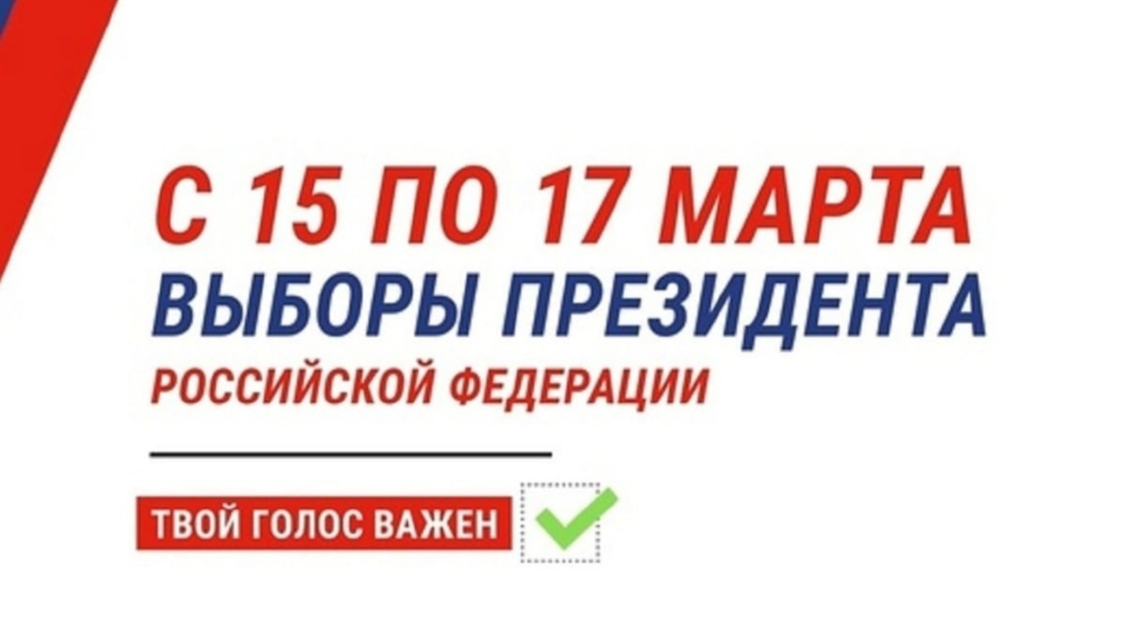

В дни выборов Президента Российской Федерации на территории нашего района будут работать 49 избирательных участка. Избирательные участки будут открыты три дня с 8:00 до 20:00 часов. Чтобы узнать номер своего избирательного участка, необходимо зайти на сайт Госуслуг. Кроме того, работает телефон горячей линии 8(800)-200-00-20.
Для голосования гражданин должен представить паспорт или другой документ, удостоверяющий личность, члену комиссии. Делается отметка в журнале, затем голосующий расписывается и получает бюллетень, с которым отправляется голосовать. По окончании дня голосования бюллетени помещаются в специальные сейф-пакеты, которые будут запломбированы и переданы для подсчета.

